Отчет по лабораторной работе №6

по дисциплине: Операционные системы

Ким Михаил Алексеевич

Содержание

# 1 Цель работы

Ознакомление с файловой системой Linux, её структурой, именами и содержанием каталогов. Приобретение практических навыков по применению команд для работы с файлами и каталогами, по управлению процессами (и работами), по проверке использования диска и обслуживанию файловой системы.

# 2 Выполнение лабораторной работы

1. Выполните все примеры, приведённые в первой части описания лабораторной работы (рис. 2.1-2.6)

* 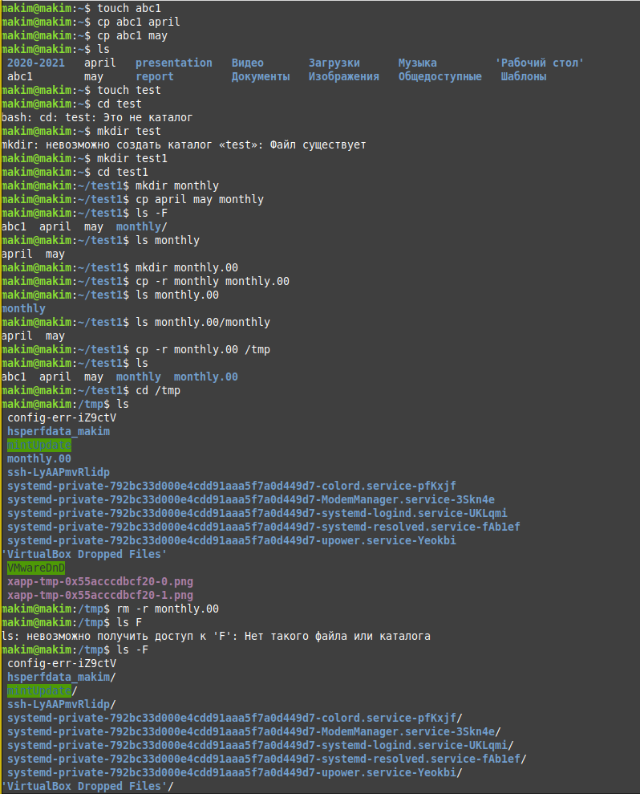
* Задания из теории
* 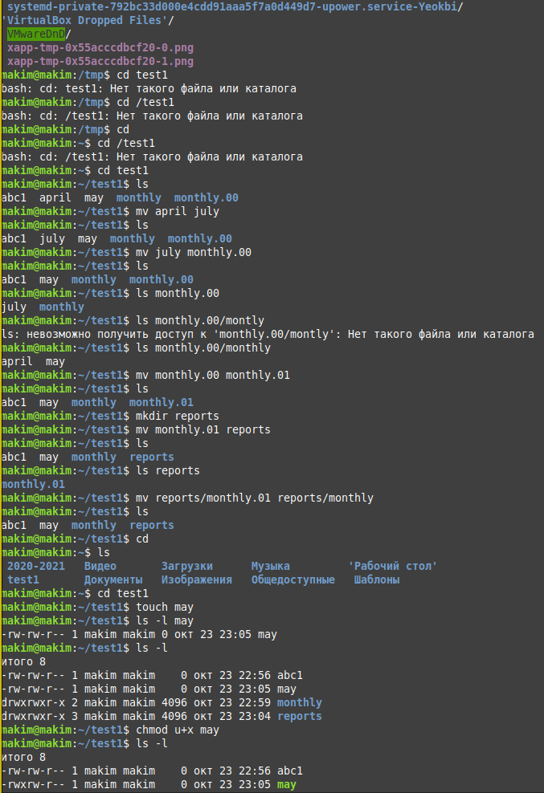
* Задания из теории
* 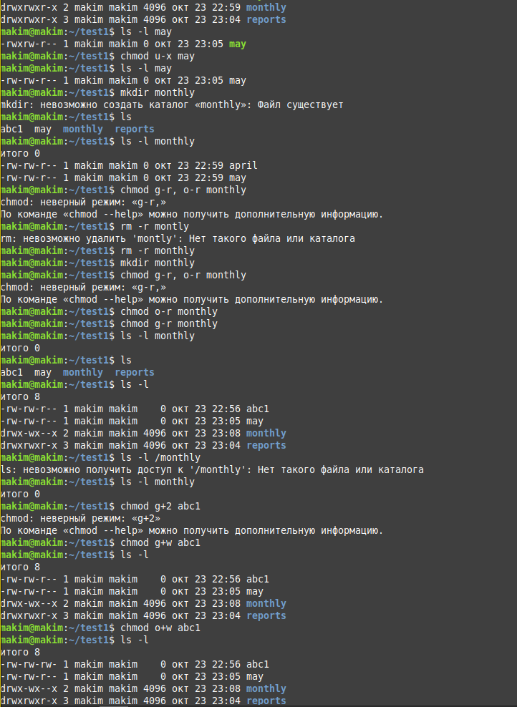
* Задания из теории
* 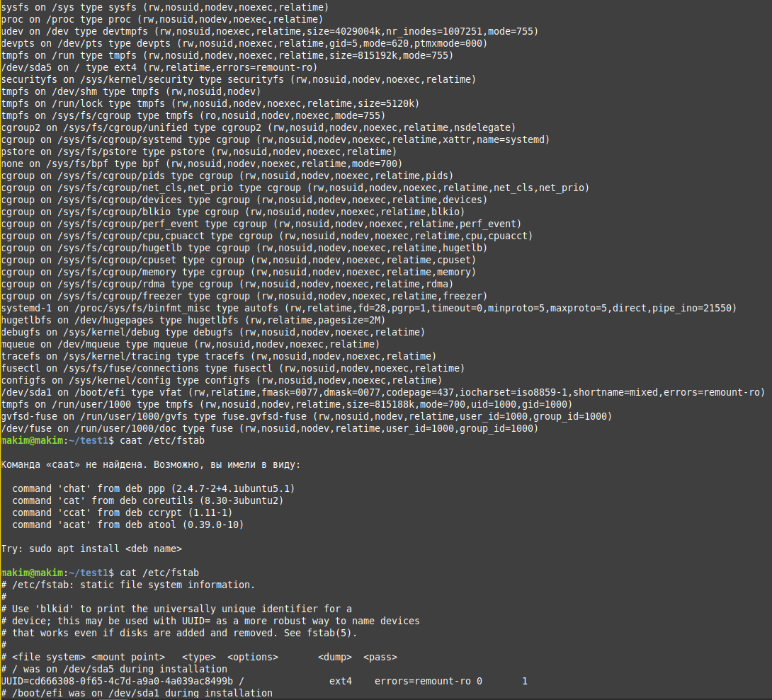
* Задания из теории
* 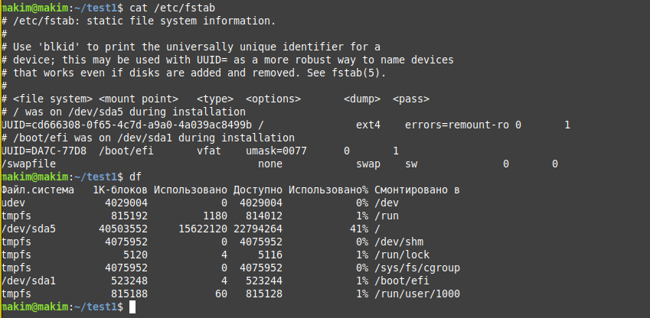
* Задания из теории
* 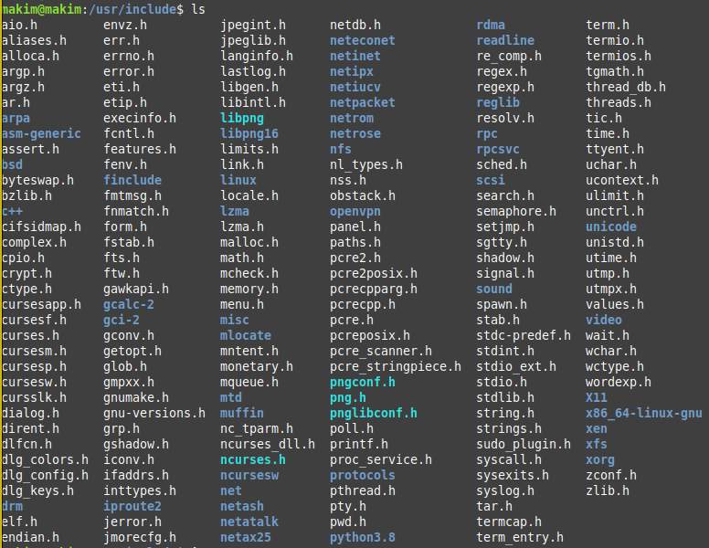
* Задания из теории

1. Скопируем файл /usr/include/aio.h в домашний каталог и назовём его equipment. (рис. 2.7)

* cp /ust/include/aio.h  
  mv aio.h equipment
* 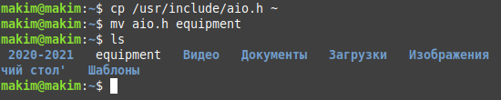
* Копируем и называем файл

1. В домашнем каталоге создаём директорию ~/sky.plases. (рис. 2.8)

* mkdir ski.plases

1. Перемещаем файл equipment в каталог ~/sky.plases. (рис. 2.8)

* mv equipment sky.plases
* 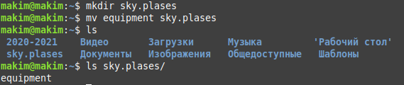
* Создаем директорию и перемещаем файл

1. Переименовываем файл ~/sky.plases/equipment в ~/sky.plases/equiplist. (рис. 2.9)

* mv sky.plases/equipment sky.plases/equiplist

1. Создаём в домашнем каталоге файл abc1 и перемещаем его в каталог ~/sky.plases, называем его equiplist2. (рис. 2.9)

* touch abc1  
  mv abc1 sky.plases  
  mv sky.plases/abc1 sky.plases/equiplist2
* 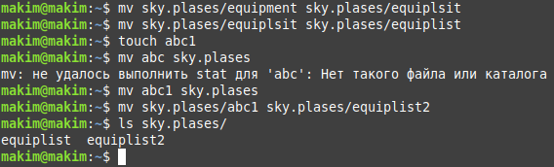
* Переименовываем, создаем и перемещаем

1. Создаём каталог с именем equipment в каталоге ~/sky.plases.(рис. 2.10)

* mkdir sky.plases/equipment

1. Перемещаем файлы ~/sky.plases/equiplist и equiplist2 в каталог ~/sky.plases/equipment.(рис. 2.10)

* mv sky.plases/equiplist sky.plases/equiplist2 sky.plases/equipment
* 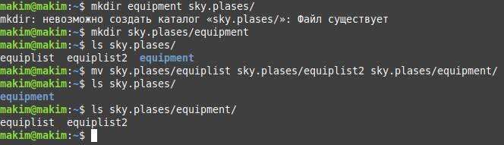
* Создаем каталог и перемещаем файлы

1. Создаём и перемещаем каталог ~/newdir в каталог ~/sky.plases и называем его plans.(рис. 2.11)

* mkdir newdir  
  mv newdir sky.plases  
  mv sky.plases/newdir sky.plases/plans
* 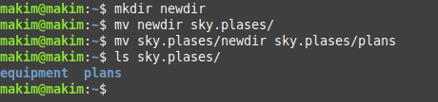
* Создаем, перемещаем и называем каталог

1. Определяем опции команды chmod, необходимые для того, чтобы присвоить перечисленным ниже файлам выделенные права доступа, считая, что в начале таких прав нет: drwxr–r– … australia, drwx–x–x … play, -r-xr–r– … my_os, -rw-rw-r– … feathers. (рис. 2.12, 2.13)

* mkdir australia  
  ls -l  
  chmod g-x australia  
  chmod g-x australia  
  chmod o-x australia  
    
  mkdir play  
  ls -l  
  chmod g-r-w play  
  chmod o-r play  
    
  touch my_os  
  ls -l  
  chmod u-w+x,g-w my_os  
    
  touch feathers  
  ls -l
* 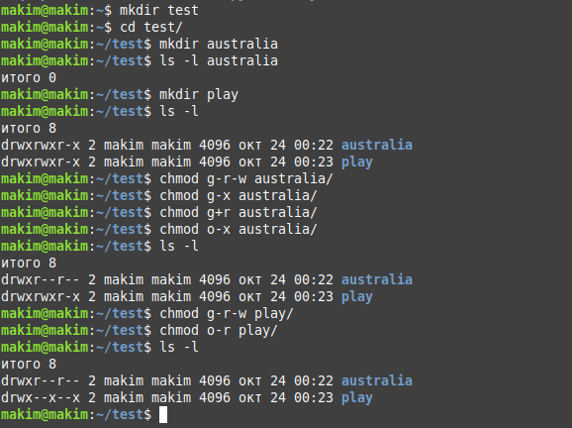
* Создаем файлы и изменяем их
* 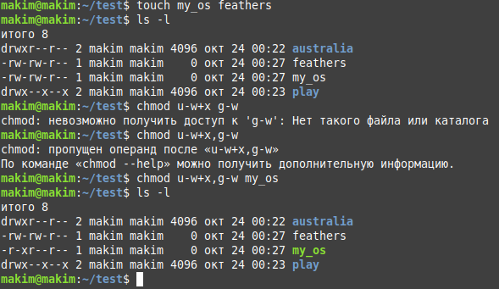
* Создаем файлы и изменяем их

1. Просматриваем содержимое файла /etc/passwd. Файла etc/password не существует. (рис. 2.14 - 2.17)

* cd /etc  
  cat passwd
* Файла не существует
* Файла не существует
* 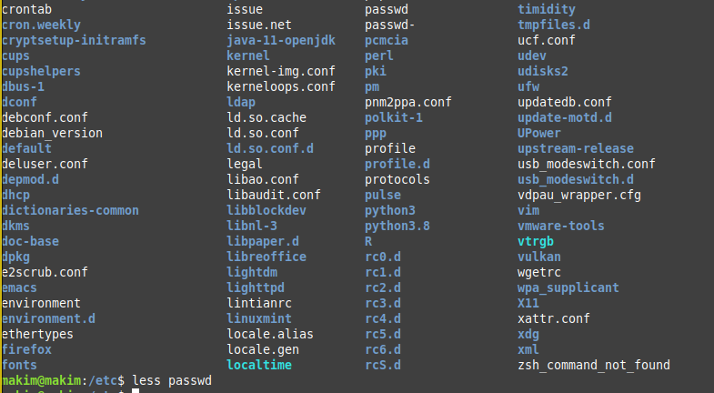
* Используем файл /etc/passwd
* 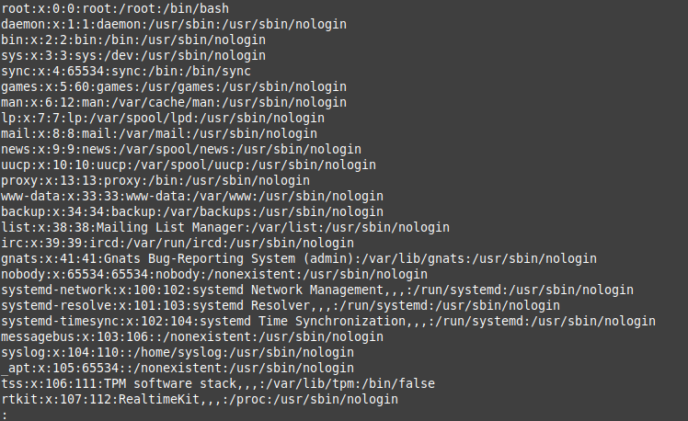
* Просматриваем содержимое файла
* 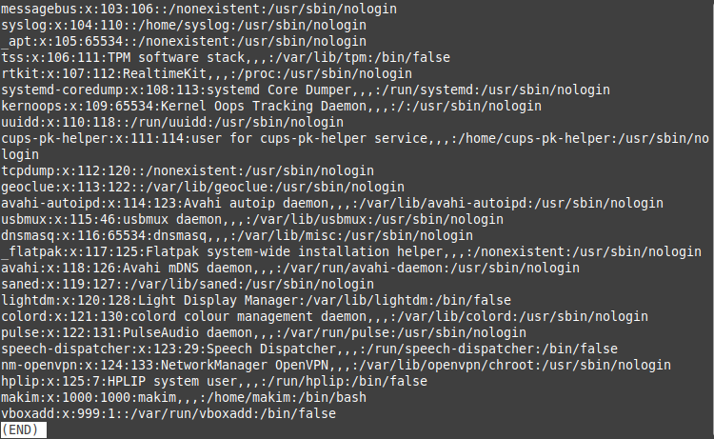
* Просматриваем содержимое файла

1. Скопируем файл ~/feather в файл ~/file.old.(рис. 2.18)

* cp feather file.old

1. Переместим файл ~/file.old в каталог ~/play.(рис. 2.18)

* mv file.old play

1. Скопируем каталог ~/play в каталог ~/fun.(рис. 2.18)

* cp -r play fun

1. Переместим каталог ~/fun в каталог ~/play.(рис. 2.18)

* mv fun play

1. Лишаем владельца файла ~/feather права на чтение. При попытке просмотра файла или его копирование появляется ошибка “Отказано в доступе”. (рис. 2.18)

* chmod u-r feather  
  cat feather  
  cp feather feather1

1. Даём владельцу файла ~/feather право на чтение. (рис. 2.18)

* chmod u+r feathers

1. Лишаем владельца каталога ~/play права на выполнение. Переходим в каталог ~/play. Появляется ошибка. (рис. 2.18)

* chmod u-x play  
  cd play

1. Даём владельцу каталога ~/play право на выполнение. (рис. 2.18)

* chmod u+x play

1. Читаем man по командам mount, fsck, mkfs, kill. (рис. 2.18)

* 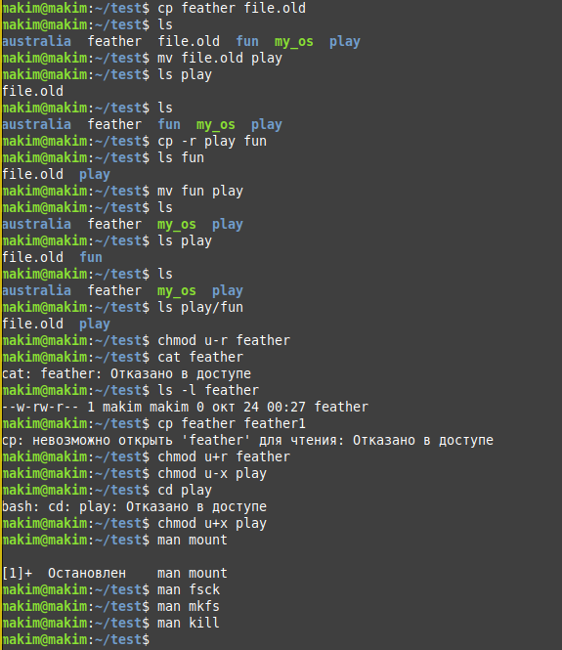
* Общий скриншот

# 3 Выводы

Мы ознакомились с файловой системой Linux, её структурой, именами и содержанием каталогов. Приорели практические навыки по применению команд для работы с файлами и каталогами, по управлению процессами (и работами), по проверке использования диска и обслуживанию файловой системы.

# 4 Термины

* Файловая система (ФС) — архитектура хранения данных, которые могут находиться в разделах жесткого диска и ОП.
* Точка монтирования — каталог (путь к каталогу), к которому присоединяются файлы устройств.
* Каталог, он же директория, (от англисйкого Directory) – это объект в ФС (файловой системе), необходимый для того, чтобы упросить работу с файлами.
* Домашний каталог - каталог, предназначенный для хранения собственных данных пользователя Linux. Как правило, является текущим непосредственно после регистрации пользователя в системе.
* Команда - записанный по специальным правилам текст (возможно с аргументами), представляющий собой указание на выполнение какой-либо функций (или действий) в операционной системе.
* Набор разрешений — это три блока прав доступа: права доступа для владельца файла, права доступа для группы, права доступа для всех остальны.